Мастер-класс для педагогов ДОУ по теме:
«Игровые технологии в обучении детей дошкольного возраста правилам дорожного движения».

Цель: повышение активности воспитателей по формированию у дошкольников навыков безопасного поведения на дороге посредством игровой деятельности.
Задачи:
- познакомить с разнообразными видами игр и формами по ПДД,
- показать роль игр по ПДД для формирования у детей навыков безопасного поведения на дороге,
- способствовать развитию бережного отношения к жизни детей и своей жизни, потребности осознанно выполнять правила дорожного движения.
- познакомить детей с видами дорожных знаков: предупреждающие знаки; знаки приоритета; запрещающие знаки; предписывающие знаки

Оборудование: игры «Светофор» (сигнальные карточки); «Угадай знак»; «Сложи пословицу»; палочки от мороженного; изображение дорожных знаков; офисная бумага; двухсторонний скотч; ножницы.

Ход мероприятия.
- Добрый день, уважаемые коллеги! Я рада приветствовать вас на нашем мастер – классе по правилам дорожного движения.
В детстве человек получает основную базу знаний. Помочь ребенку войти в этот мир с максимальными приобретениями и минимальным риском – обязанность нас, взрослых. Большую часть времени ребенок проводит в детском саду. Как же нам обучить маленьких детей необходимым знаниям, умениям, навыкам безопасного поведения на улицах, дорогах, и в транспорте?
Сегодня хочу предложить вашему вниманию игровые технологии, которые можно применять при ознакомлении детей с основными азами безопасности или для их закрепления.
Игра занимает ведущую деятельность в дошкольном возрасте.
Ни к какой другой деятельности ребёнок не проявляет столько интереса, как к игровой.
При обучении детей правилам дорожной безопасности можно использовать самые разнообразные игры:
-сюжетно-ролевые;
-дидактичекие;
-игры по правилам;
-театрализованные;
-подвижные;
-с использованием макетов.
1. «Игры по правилам» «Настольно – печатная игра».
Это развивающие игры по правилам, например: «Дорожное лото», «Оживи улицу», «Дороги нашего города», «Путешествие по городу» и др.
2.Следующая игра по правилам это «Дидактическая игра».
В дидактических играх развивается познавательная активность детей, они требуют умения расшифровывать, распутывать, разгадывать: «Разложи картинки по порядку», «Сложи картинку», «Найди лишнее», «Что нужно водителю», «Добрые и плохие поступки» и др.
Предлагаю поиграть в дидактическую игру « Собери картинку», которую вы можете сделать самостоятельно со старшими детьми, она развивает мышление, сообразительность. Нужно из разрезных деталей определить, какой дорожный знак получится, сложить изображение, чтобы получился этот знак. Работать можно как одному, так и парами, группами парами.
Молодцы! С этим заданием справились.
Ценность многих игр заключаются в том, их можно изготовить своими руками вместе детьми из разного материала, а также придумывать разные варианты игр.
Дети очень любят заниматься творческой деятельностью, что-то мастерить. И в ходе такой работы с детьми также можно их познакомить с правилами дорожного движения или закрепить уже имеющиеся.
«Изготовление дорожных знаков
для обучению ПДД".
Ежедневно выходя на улицу, наши дети сталкиваются с необходимостью перехода проезжей части.
-Какие вопросы возникнуть у них, перед тем как они начинают движение?
-Что поможет им без опасности переходить проезжую часть?
Мой сегодняшний мастер класс будет посвящен изготовлению дорожных знаков, учить детей различать дорожные знаки (предупреждающие, запрещающие, предписывающие, информационно- указательные, предназначенные для водителей и пешеходов.
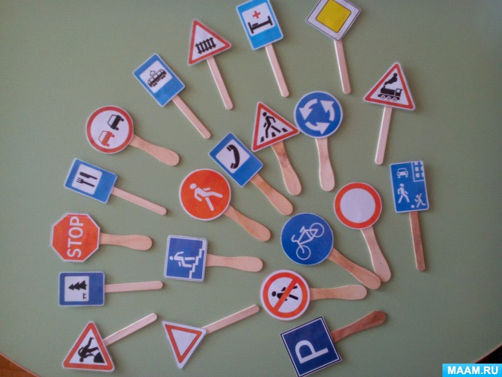

ззъ
Цель: продолжать знакомить детей с дорожными знаками и правилами дорожного движения.

Для изготовления пособия необходимо:
- палочки от мороженного;
- изображение дорожных знаков;
- офисная бумага;
- двухсторонний скотч;
- ножницы.
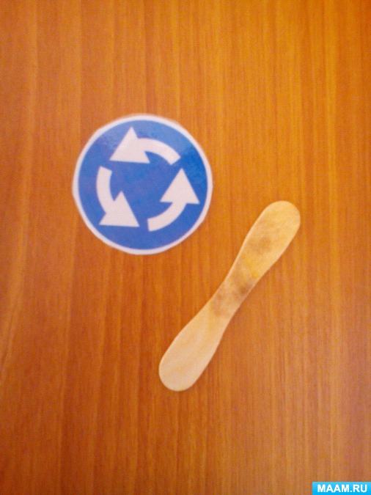
Вырезаем знаки.
И приклеиваем их к палочкам от мороженного на клей пистолет.
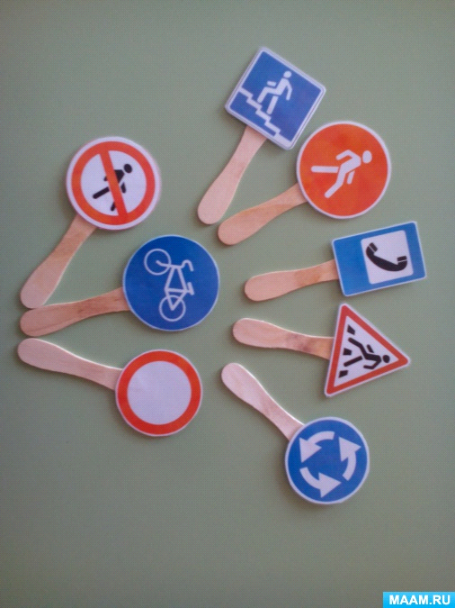
Все наши дорожные знаки готовы.
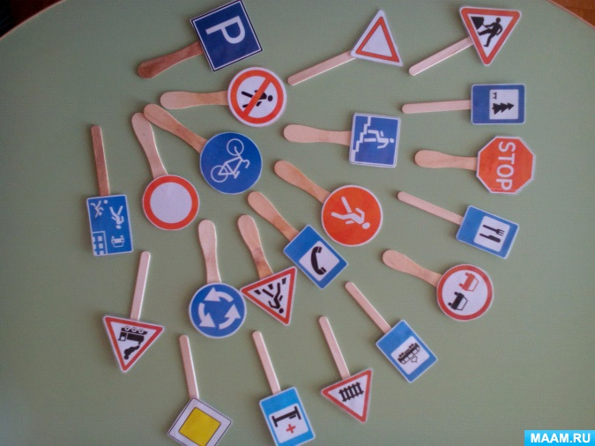

Я надеюсь, что вы будете применять игровые технологии, которые являются одной из интересных форм обучения, и позволяют сделать интересной и увлекательной работу по изучению Правил дорожного движения.
И помните: Дорога не терпит шалости - наказывает без жалости. Обучая ребенка Правилам дорожной безопасности, мы сохраняем ему жизнь!
СПАСИБО ЗА ВНИМАНИЕ!!!

